8,

+

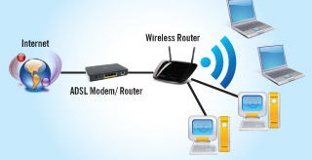

Internet truyền qua router trong nhà và phát ra theo dạng sóng điện tư và các thiết bị IoT bắt lấy sóng Wifi đó